DİCLE ÜNİVERSİTESİ SİLVAN MESLEK YÜKSEKOKULU
2023-2024 ÖĞRETİM YILI ÖĞRENCİ MEMNUNİYET ANKETİ
Genel Bilgiler:
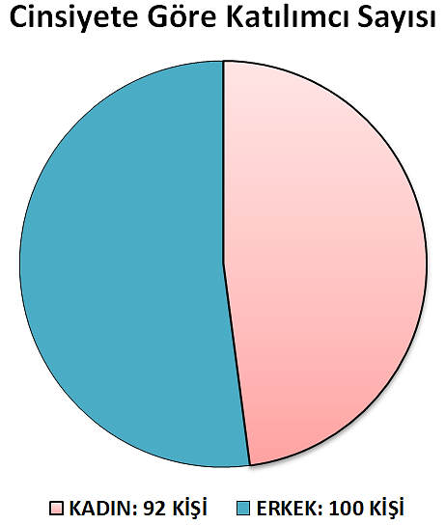
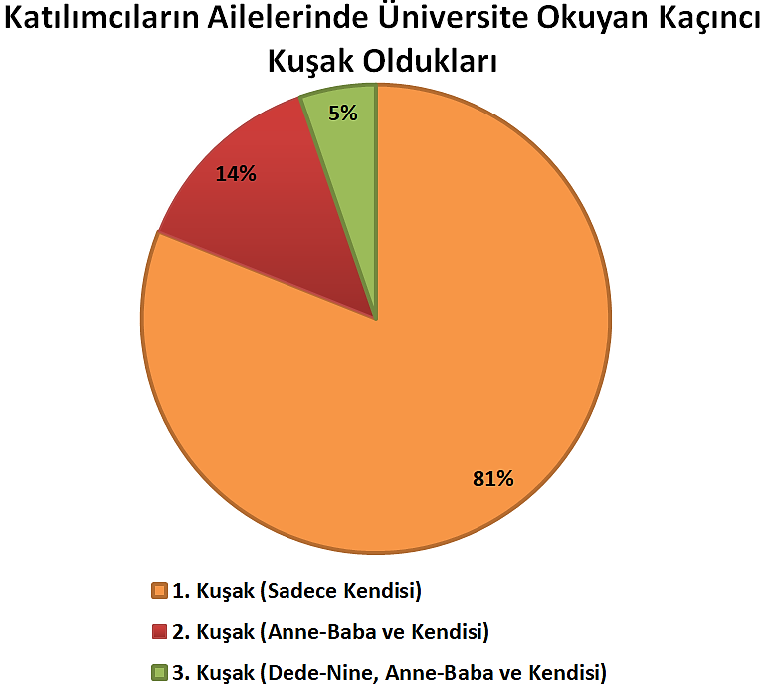
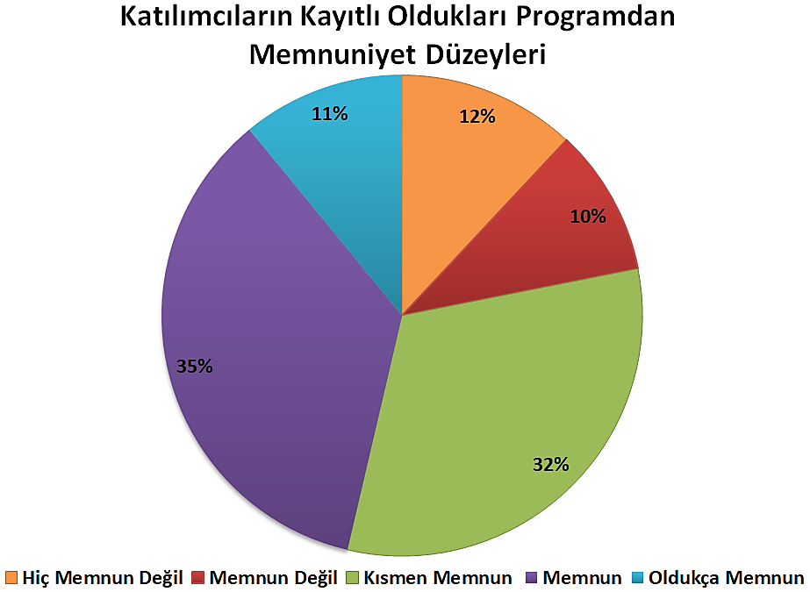
Yapılan ankette yer alan sorular ve öğrencilerimiz tarafından verilen cevapların tablo ve grafik gösterimleri aşağıda sunulmuşur:
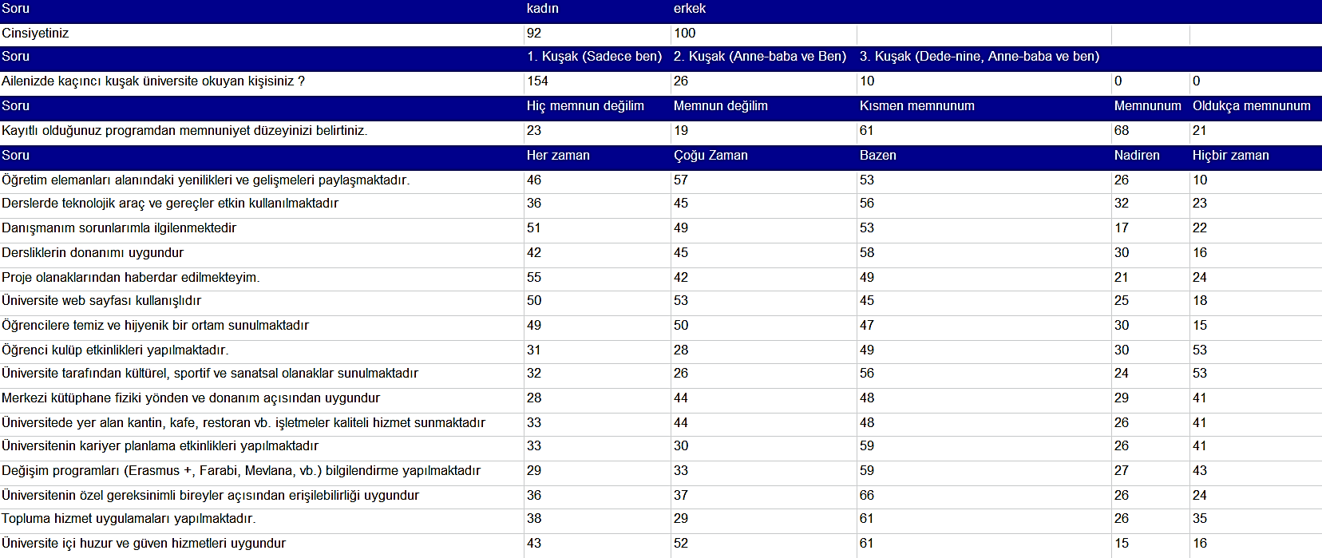
Öğretim elemanları alanındaki yenilikleri ve gelişmeleri paylaşmaktadır:
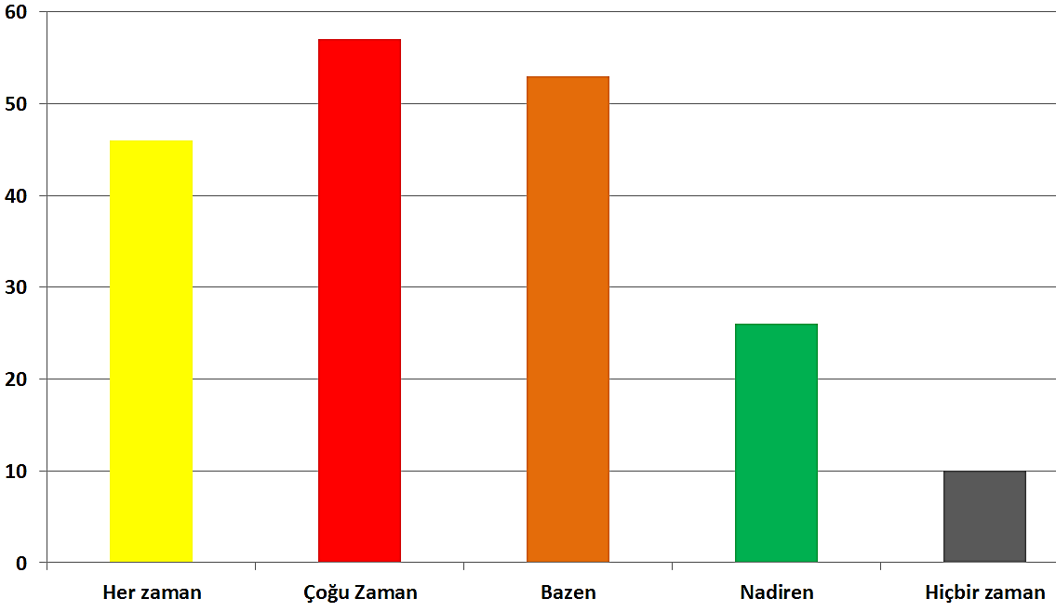
Derslerde teknolojik araç ve gereçler etkin kullanılmaktadır:
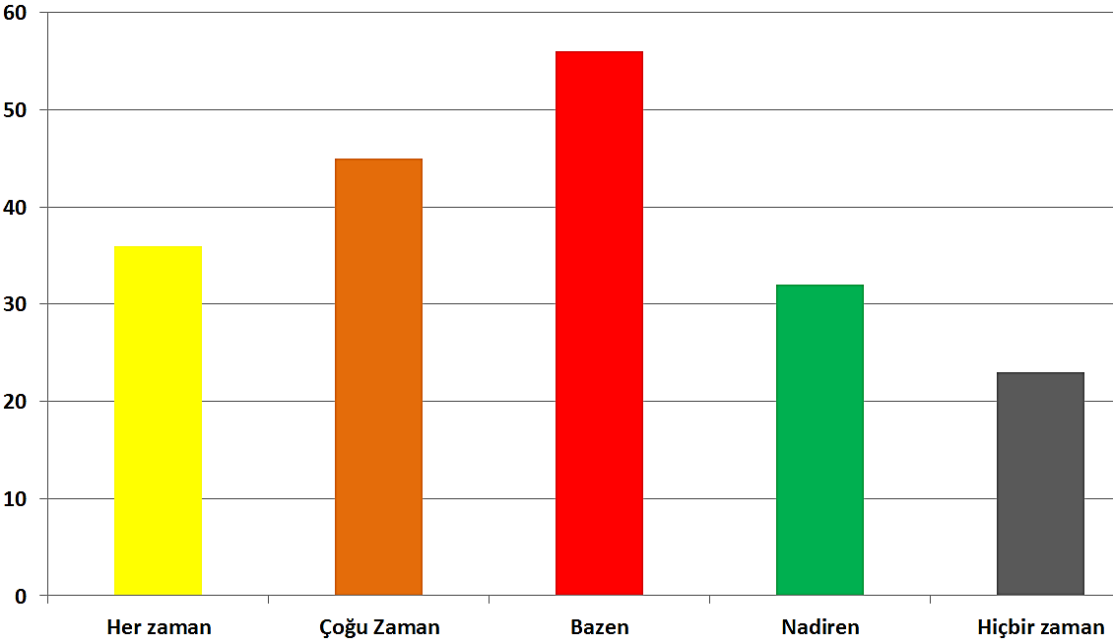
Danışmanım sorunlarımla ilgilenmektedir:
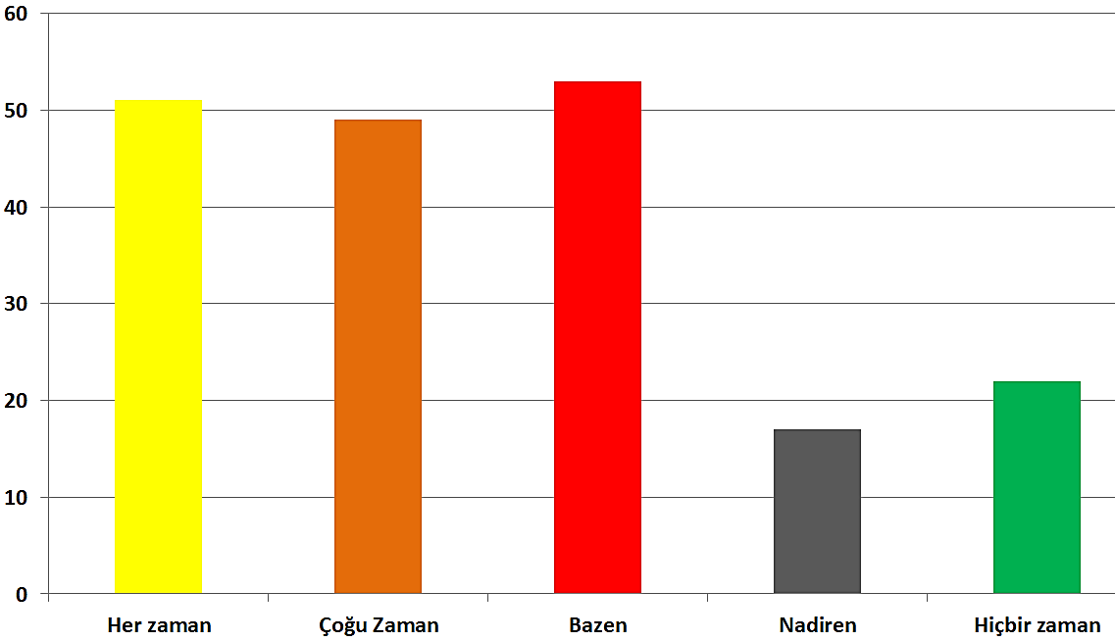
Dersliklerin donanımı uygundur:
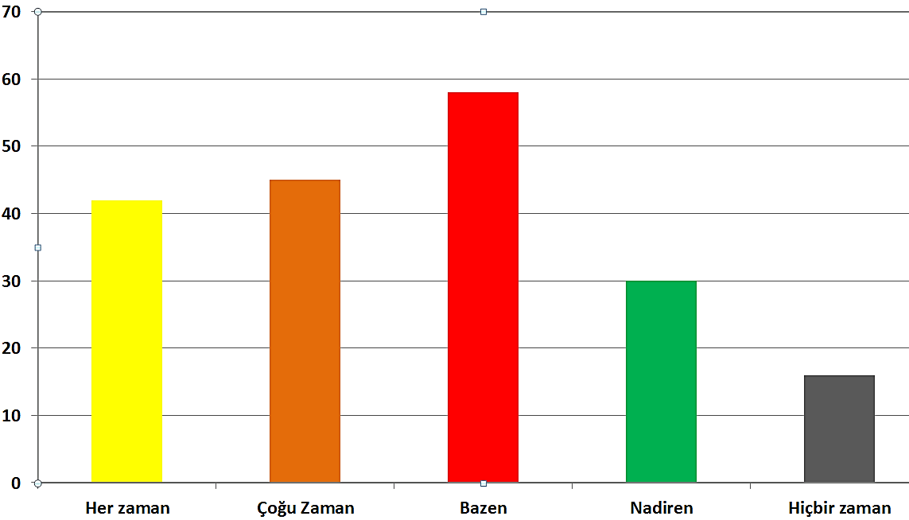
Proje olanaklarından haberdar edilmekteyim:
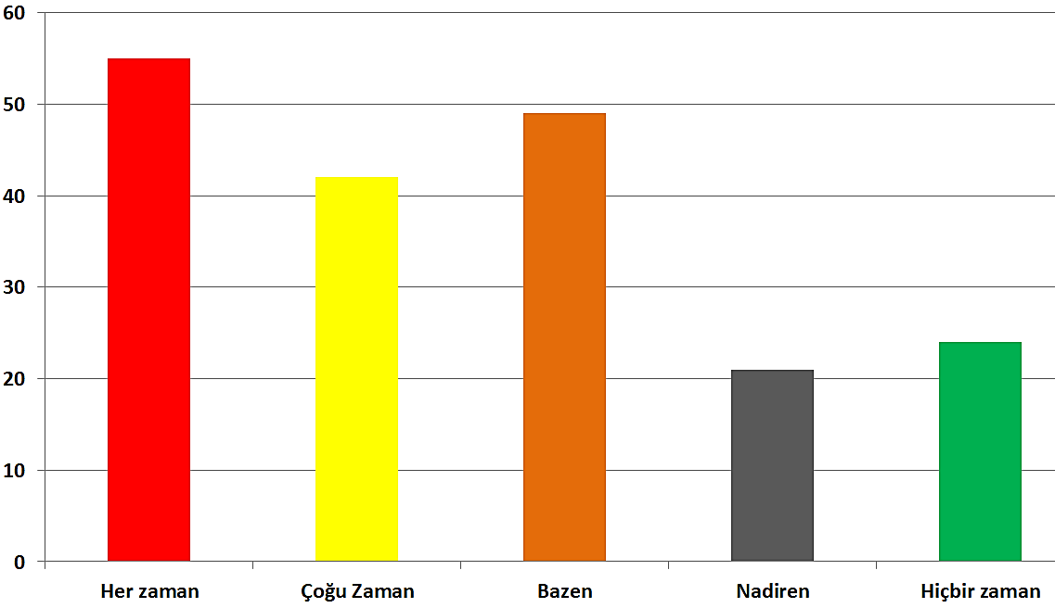

Üniversite web sayfası kullanışlıdır:
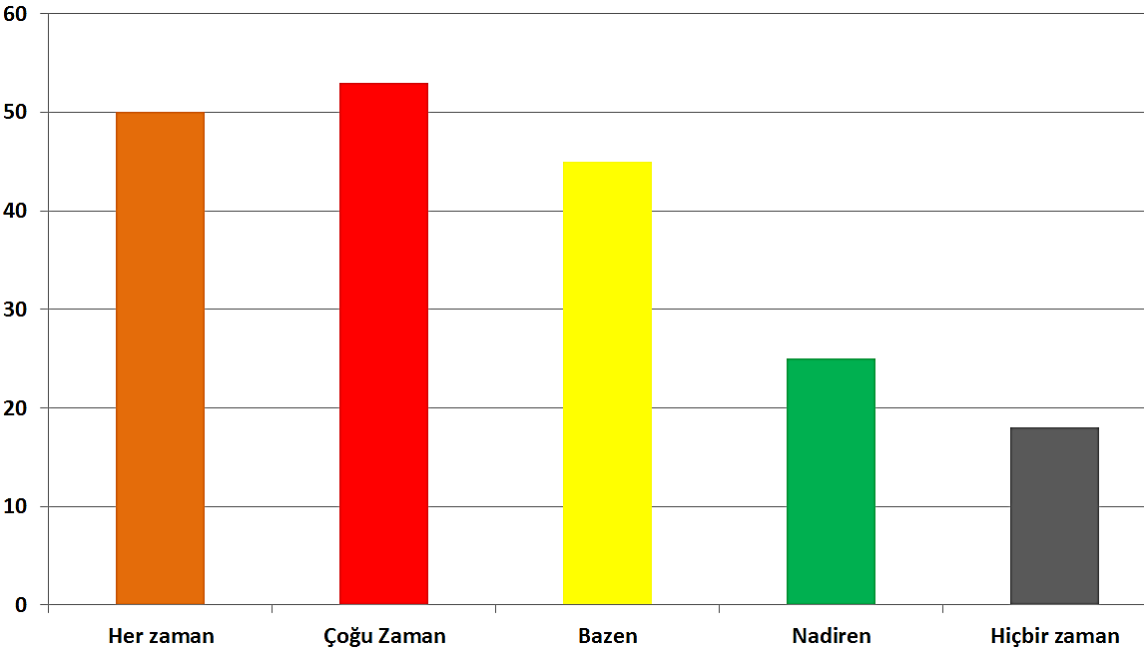
Öğrencilere temiz ve hijyenik bir ortam sunulmaktadır:
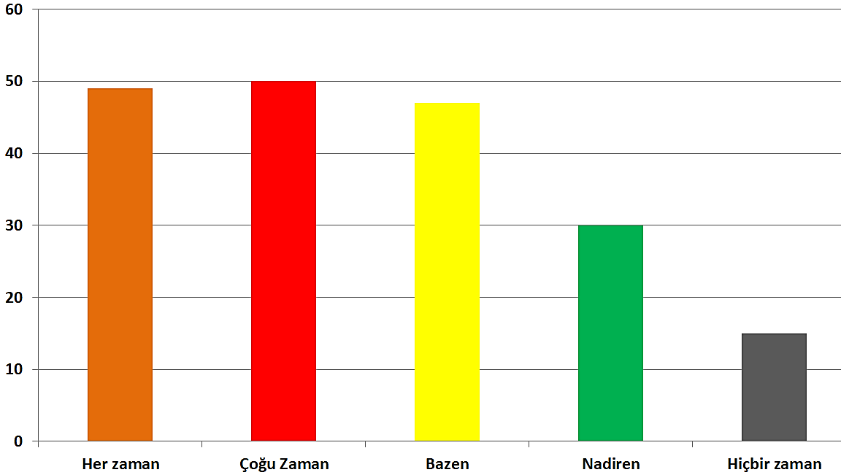
Öğrenci kulüp etkinlikleri yapılmaktadır:
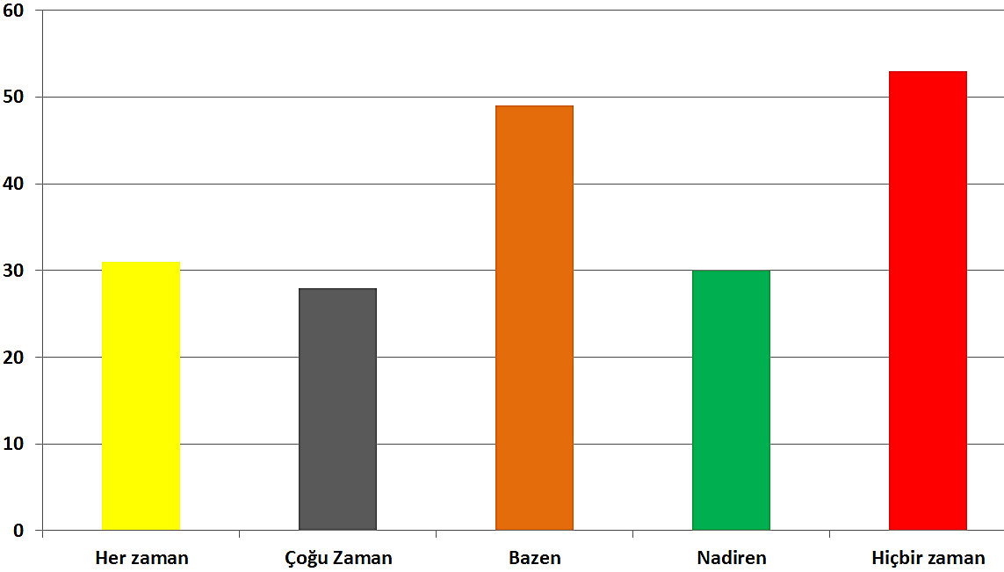

Üniversite tarafından kültürel, sportif ve sanatsal olanaklar sunulmaktadır:
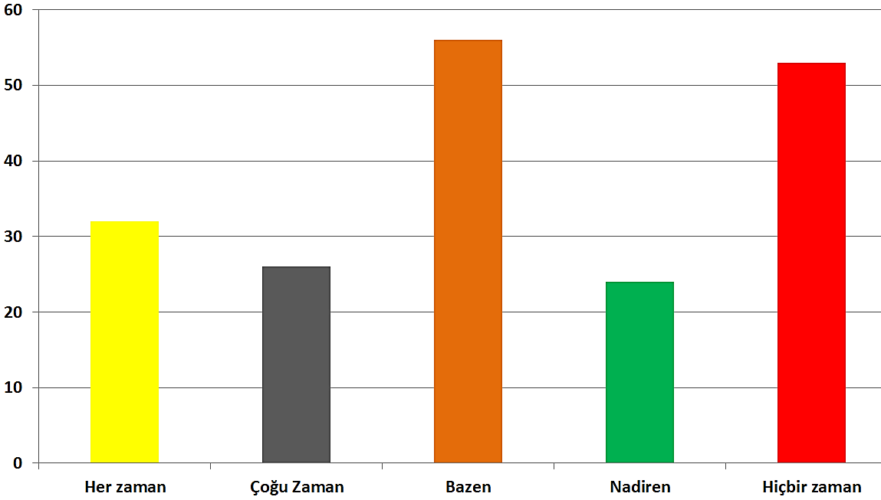
Merkezi kütüphane fiziki yönden ve donanım açısından uygundur:
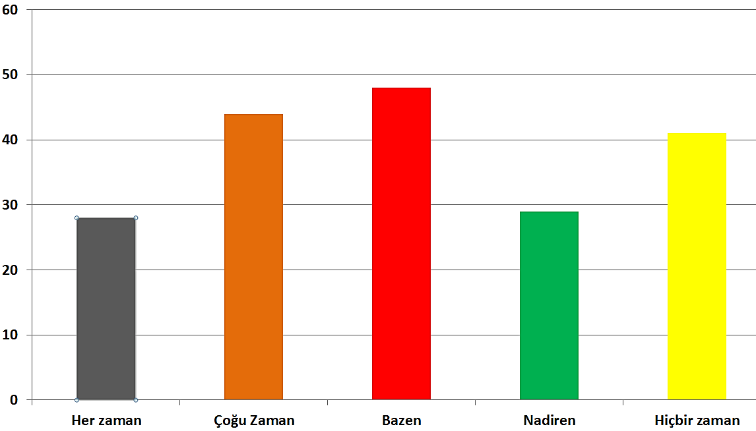
Üniversitede yer alan kantin, kafe, restoran vb. işletmeler kaliteli hizmet sunmaktadır:
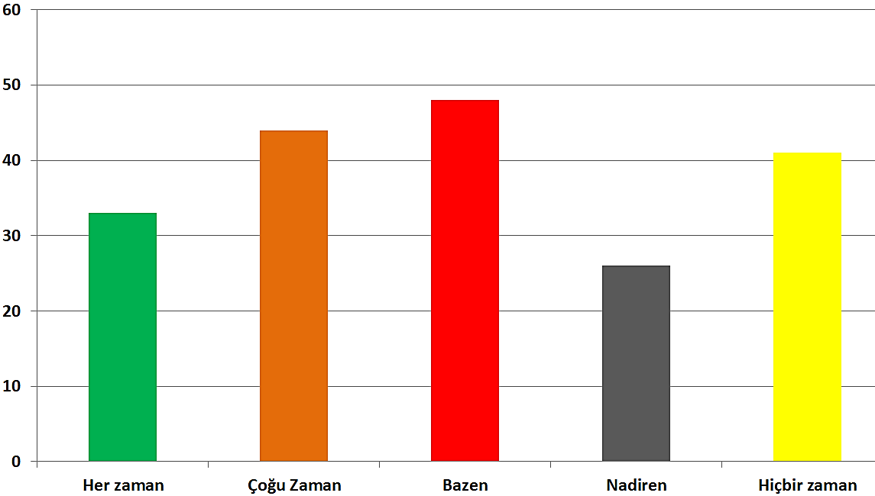

Üniversitenin kariyer planlama etkinlikleri yapılmaktadır:
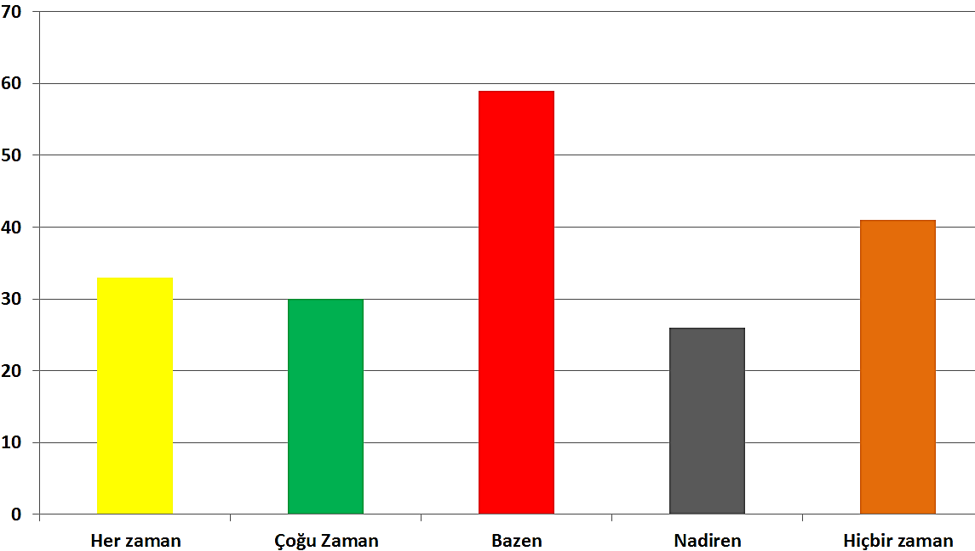
Değişim programları (Erasmus +, Farabi, Mevlana, vb.) bilgilendirme yapılmaktadır:
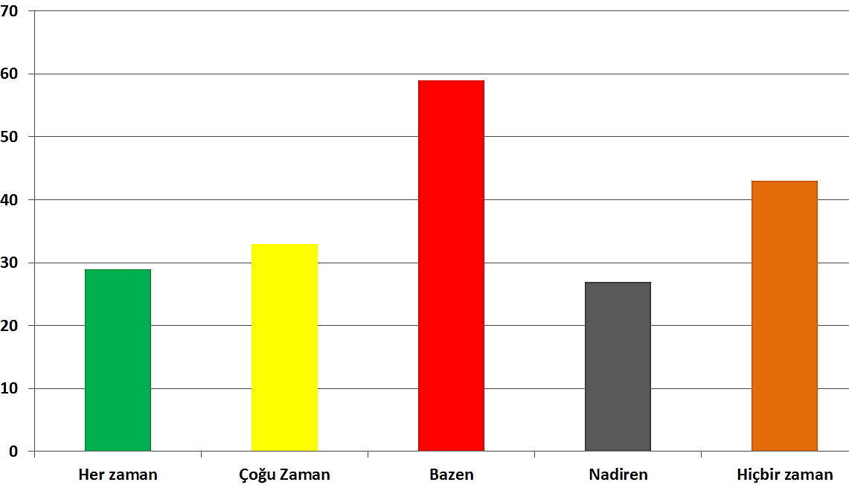
Üniversitenin özel gereksinimli bireyler açısından erişilebilirliği uygundur:
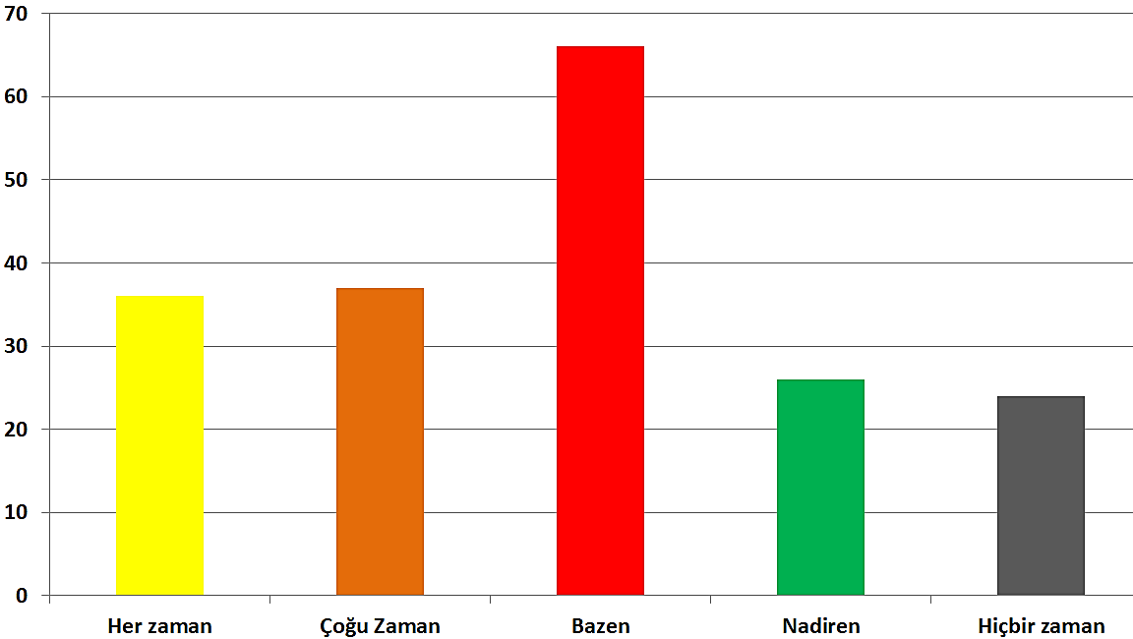

Topluma hizmet uygulamaları yapılmaktadır:
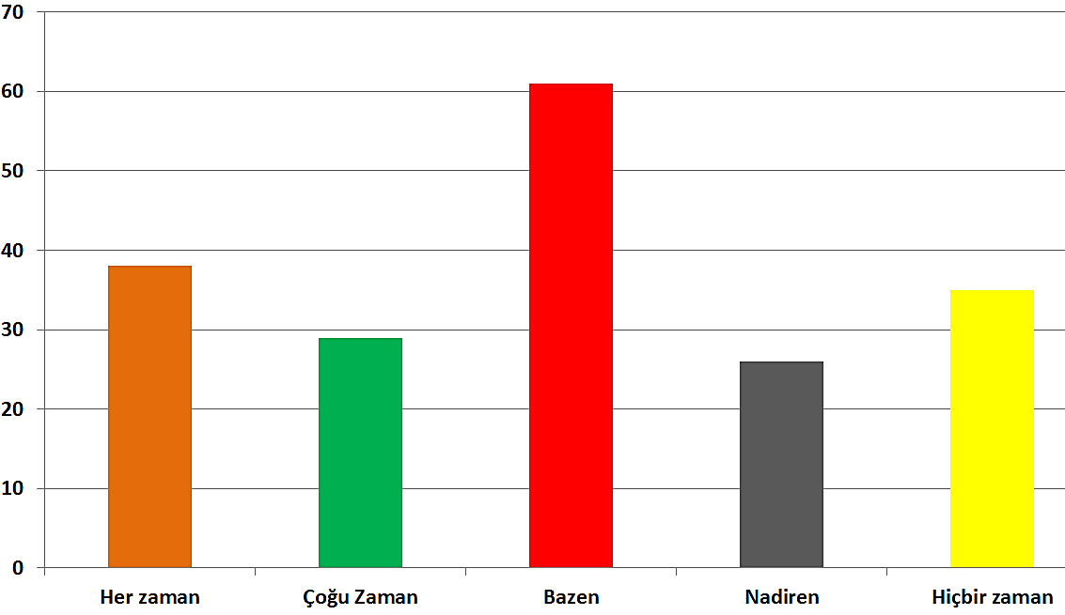
Üniversite içi huzur ve güven hizmetleri uygundur:
